* 1. Дашборды: обеспечение функциональности подсистем
     1. Экосистема интерфейсов взаимодействия с пользователем

Группы пользователей подключаются к интерфейсам для взаимодействия с опубликованными дашбордами при помощи набора приложений, обеспечивающих кроссплатформенный доступ. На апрель 2020 года доступны следующие виды интерфейсов[1]:

Таблица №ХХ Приложения и интерфейсы взаимодействия с пользователем

|  |  |  |  |  |  |
| --- | --- | --- | --- | --- | --- |
| № п.п. | Приложение | Сервер | Протокол подключения | Порт подключения | Примечание |
|  | Веб-браузер |  | HTTPS | tcp/443 | Продуктивный контур |
|  | Tableau Desktop |  | HTTPS | tcp/443 | Продуктивный контур |
|  | Windows Explorer |  | CIFS/SMB | tcp/445 | Продуктивный контур |
|  | Веб-браузер |  | HTTPS | tcp/443 | Контур разработки и тестирования |
|  | Tableau Desktop |  | HTTPS | tcp/443 | Контур разработки и тестирования |
|  | Windows Explorer |  | CIFS/SMB | tcp/445 | Контур разработки и тестирования |

Пользователи взаимодействуют с дашбордами, опубликованными в каталогах сервера Tableau через web-браузеры, поддерживаемые системой, а также – при наличии соответствующих ролей – создают и публикуют новые дашборды. Функциональные возможности пользователей ограничены типом используемого приложения и присвоенной ему ролью.

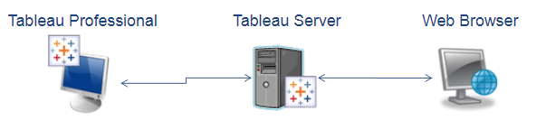

Рисунок хх. Взаимодействия интерфейсов Tableau

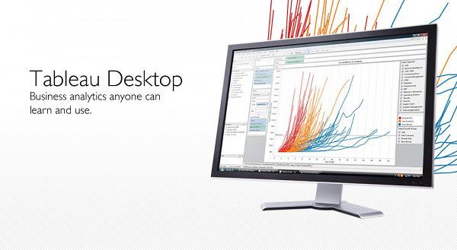Tableau Desktop Professional является настольным приложением, устанавливаемым на АРМ пользователя. Требования к аппаратному и программному обеспечению АРМ приведены на странице официальной документации[2].

Рисунок хх. Tableau Desktop professional

Выдержка требований, актуальных на начало апреля 2020 г., приведена ниже на рисунке:

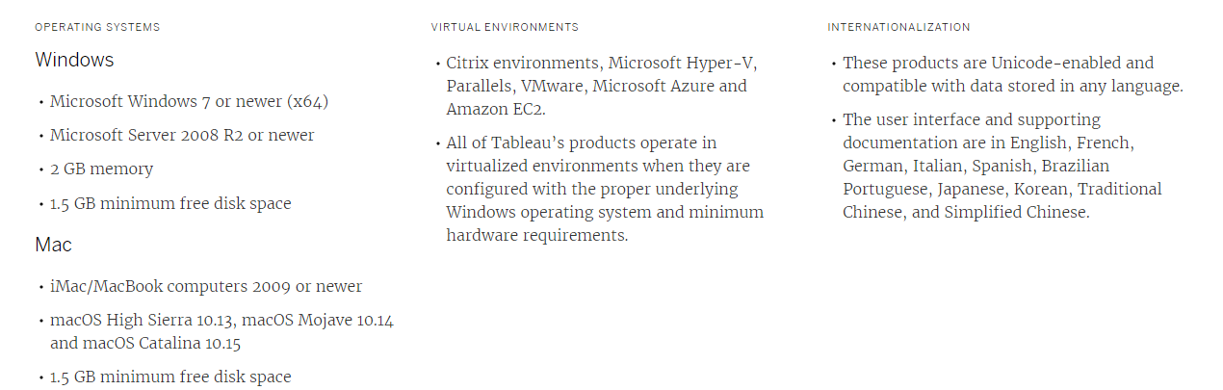

Рисунок хх. Требования к обеспечению АРМ

* + 1. Структура контента

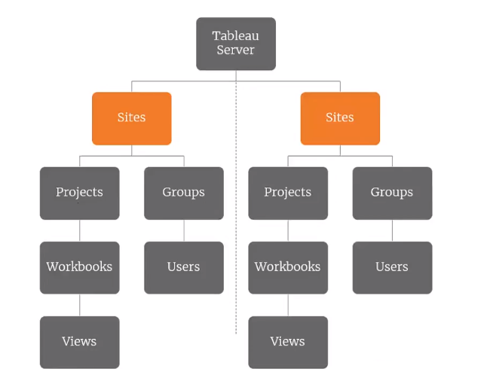Дашборды, размещённые на сервере Tableau ветвящуюся структуру контента. Пользовательские дашборды располагаются на различных уровнях иерархии, каждый элемент которой имеет собственное функциональное предназначение:

Рисунок хх. Структура контента Tableau

* Site – Отдельная клиентская зона на сервере Tableau.
* Project – группа/папка для размещения дашбордов с возможностью настройки политики доступа к хранимым в ней элементам.
* Work book – Отдельная рабочая книга, размещаемая на сервере Tableau, содержащая дашборды и отдельные дашлеты/листы
* View – отдельный элемент дашборда, который может быть встроен в дашборд в качестве дашлета/листа
  + 1. Административная модель управления

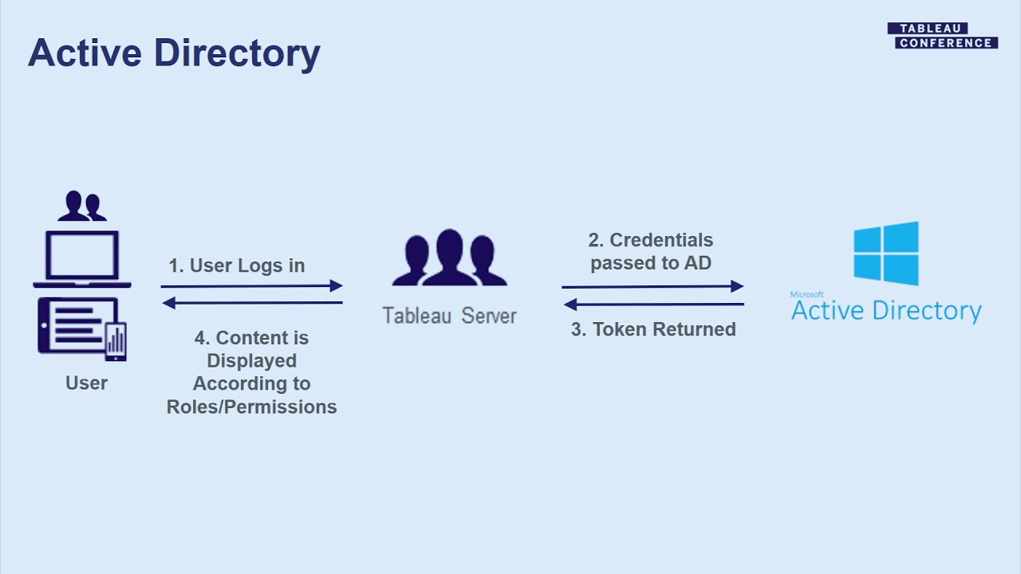Серверная часть Tableau поддерживает аутентификацию пользователей посредством Active Directory. Авторизация также реализуется посредством назначения прав на объекты контента (проекты, дашбордов, дашборды, источники данных) отдельным группам или пользователям из Active Directory.

Рисунок хх. Административная модель Tableau - AD

Подробное описание процесса назначения прав приведена на веб-странице официальной документации Tableau[3].

Таблица хх. Виды аутентификации Tableau server

|  |  |  |
| --- | --- | --- |
| МЕТОД | ЛОКАЛЬНЫЙ | AD/LDAP |
| SAML | Да | Да |
| Kerberos | Нет | Да |
| Mutual SSL | Да | Да |
| OpenID | Да | Нет |
| Trusted authentication | Да | Да |

При добавлении пользователя или группы AD на Tableau Server необходимо задать функциональную роль, которая требует того или иного типа лицензии. Полный перечень доступных функциональных ролей указан в таблице ниже:

Таблица хх. Функциональные роли Tableau Server

|  |  |
| --- | --- |
| НАИМЕНОВАНИЕ РОЛИ | МАКСИМАЛЬНЫЕ ПОЛНОМОЧИЯ, ПРЕДОСТАВЛЯЕМЫЕ РОЛЬЮ |
| **Creator** | |
| Server Administrator | Неограниченный доступ к настройкам конфигурации сервера, всем сайтам, пользователям и группам, и всему опубликованному контенту.  Доступно подключение к опубликованным источникам данных на сервере Tableau или внешним данным из браузера, Tableau Desktop и Tableau Prep; создание и публикация новых источников данных; создание и публикация новых книг. |
| Site Administrator Creator | Server Administrator может дать права Администратору сайта на управление пользователями и группами на уровне сайта.  Доступно на уровне сайта подключение к опубликованным источникам данных на сервере Tableau или внешним данным из браузера, Tableau Desktop и Tableau Prep; создание и публикация новых источников данных; создание и публикация новых книг. |
| Creator | Доступно подключение к опубликованным источникам данных на сервере Tableau или внешним данным из браузера, Tableau Desktop и Tableau Prep; создание и публикация новых источников данных; создание и публикация новых книг. |
| **Explorer** | |
| Server Administrator | Если на сервере нет лицензии типа Creator, то назначается роль Server Administrator Типа Explorer. Данный пользователь не сможет подключаться и публиковать новые источники данных. |
| Site Administrator Explorer | Такой же набор прав, что и у Site Administrator Creator, но нет возможности подключаться к внешним данным и создавать новые источники данных. |
| Explorer (Can Publish) | Может публиковать контент из Tableau Desktop, редактировать уже существующие книги, но не может подключаться к внешним данным и создавать новые источники данных. |
| Explorer | Может просматривать и работать с опубликованными книгами. Есть возможность создавать подписки и оповещения. Так же есть возможность подключаться к опубликованным источникам данных для анализа, но не сможет опубликовать это на сервер. |
| Read-Only | Просмотр и подписка уже опубликованных книг. Не может сохранять пользовательское представление. |
| **Viewer** | |
| Viewer | Просмотр и подписка уже опубликованных книг. Так же сохранение пользовательских представлений. Сохранение представления в формате PNG или PDF. Не может подключаться к источнику данных, создавать, редактировать или публиковать книги, создавать оповещения. |
| Unlicensed | Пользователи без лицензии не могут подключаться к Tableau Server. |

Для разграничения прав и настройки доступа пользователей выбраны 4 функциональных роли (admin/creator/explorer/viewer) и отдельная техническая роль unlicensed.

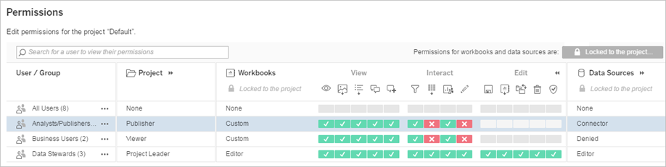

Рисунок хх. Управление ролями в интерфейсе Tableau Server

Для реализации разграничения доступа рекомендуется подход с разделением доступа к дашбордам: создаются отдельные группы на каждый дашборд, т.е., помимо функциональных ролей, обеспечиваются также и организационные роли.

**В ходе совещания с ключевыми пользователями путем интервьюирования было определено, что разделение полномочий на уровне строк («Row-level security») не требуется.**

Для обеспечения доступа пользователя к дашбордам ему необходимо присвоить как минимум две группы в Active Directory, которые определят его функциональные и организационные полномочия: одна группу для определения его функциональной роли (admin/creator/explorer/viewer) и одна или более группа с организационной ролью, обеспечивающая доступ к соответствующим дашбордам.

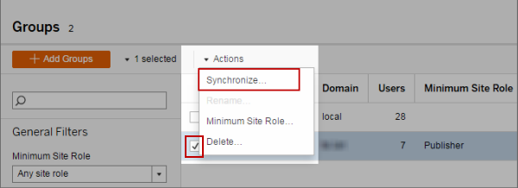Также для организации доступа к каталогам файлового для ответственных за ведение справочников необходимо создание отдельных доменных групп.

Рисунок хх. Синхронизация ролей AD в Tableau Server

Синхронизация ролей Tableau server и AD реализована на уровне функции в интерфейсе управления ролями Tableau Server.

Ниже приведен перечень групп Active Directory, создаваемых в рамках проекта:

Таблица хх. Перечень групп AD для разграничения прав доступа пользователей

|  |  |  |  |  |
| --- | --- | --- | --- | --- |
| № п.п. | Группа AD | Описание группы | Функц. роль Tableau Server | Доступные папки |
|  |  | Администраторы системы Tableau | Server Administrator | Полный доступ к наполнению Tableau Server |
|  |  | Пользователи роли Creator системы Tableau, проект «Показатели качества» | Creator |  |
|  |  | Пользователи роли Explorer системы Tableau, проект «Показатели качества» | Explorer |  |
|  |  | Пользователи роли Viewer системы Tableau, проект «Показатели качества» | Viewer |  |
|  |  | Группа для пользователей, у которых необходимо отозвать пользовательскую лицензию (например, в связи с увольнением), и у которых есть опубликованный контент на сервере[4]. | Unlicensed |  |
|  |  | Группа администраторов безопасности | Не требуется [5] | C:\ProgramData \Tableau\Tableau Server\data  \tabsvc\logs |
|  |  | Пользователи роли Creator системы Tableau, проект «Расходные коэффициенты» | Creator |  |
|  |  | Пользователи роли Explorer системы Tableau, проект «Расходные коэффициенты» | Explorer |  |
|  |  | Пользователи роли Viewer системы Tableau, проект «Расходные коэффициенты» | Viewer |  |
|  |  | Пользователи роли Creator системы Tableau, проект «Выполнение производственного задания» | Creator |  |
|  |  | Пользователи роли Explorer системы Tableau, проект «Выполнение производственного задания» | Explorer |  |
|  |  | Пользователи роли Viewer системы Tableau, проект «Выполнение производственного задания» | Viewer |  |
|  |  | Пользователи роли Creator системы Tableau, проект «Коэффициенты готовности» | Creator |  |
|  |  | Пользователи роли Explorer системы Tableau, проект «Коэффициенты готовности» | Explorer |  |
|  |  | Пользователи роли Viewer системы Tableau, проект «Коэффициенты готовности» | Viewer |  |

Для тех групп из таблицы выше, где указана функциональная роль Tableau Server, после добавления их через административную Tableau необходимо задать роль на сервере по умолчанию (minimum site role[6]) для автоматического присвоения пользователям из этих групп соответствующих функциональных ролей Tableau.

* 1. Масштабирование и производительность
     1. Подходы к масштабированию в условиях неопределенности прогноза по нагрузке в рамках проекта

Для целей расчета масштабирования решения используется документация с официального сайта[7] Tableau доклад (whitepaper) Tableau «Tableau for the Enterprise: An IT Overview»[8] и экспертный опыт Overtech Consulting.

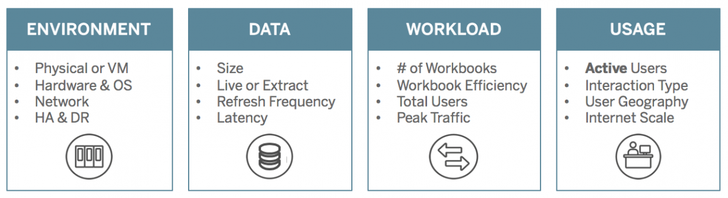

**Рисунок хх. Факторы производительности Tableau Server**

* + 1. Инструменты планирования, расчета и мониторинга производительности Tableau Server
* [TabJolt](https://github.com/tableau/tabjolt) – Утилита для прямого тестирования нагрузки и производительности Tableau Server, специяально разработанная для удобства и оперативности администрирования нагрузки.
* [TabMon](https://github.com/tableau/tabmon) – Программа физического мониторинга памяти, процессора, дисковой подсистемы и сетевых интерфейсов Tableau Server. Поставляется в комплекте серверного ПО и входит в набор утилит администратора.
* [Logshark](https://github.com/tableau/logshark) – Инструмент анализа логов сервера на предмет произвольности и ошибок, приводящих к снижению производительности.
* [Replayer](https://community.tableau.com/docs/DOC-11048) – Replayer позволяет моделировать потоки операций на основе логов путем масштабирования пользовательских активностей с повышением и понижением общей нагрузки.[9]
  + 1. Масштабируемость при использовании виртуализации

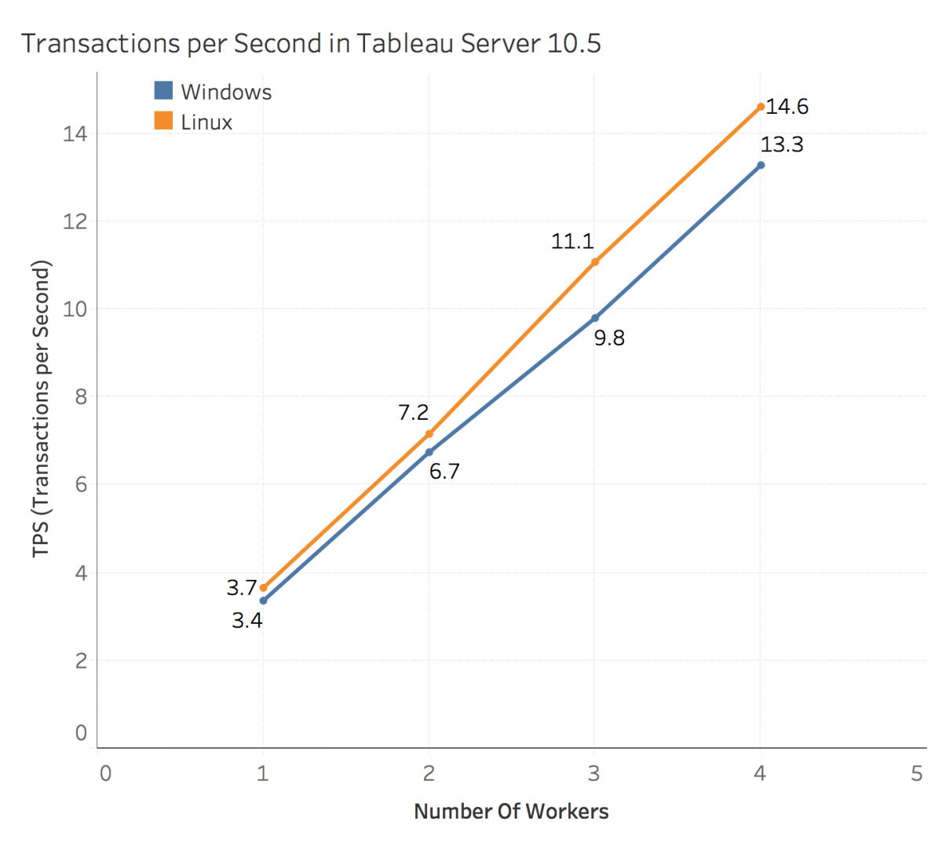Архитектура Tableau Server предполагает использование схемы связанных узлов типа «звезда», когда один основной (Primary) узел балансирует нагрузку между дополнительными (Worker). При увеличении дополнительных узлов – линейно возрастает общая производительность.

**Рисунок хх. Увеличение производительности при масштабировании по схеме Primary-worker**

* 1. Аппаратное обеспечение сервера

Исходя из количества пользователей, согласно техническому заданию, для реализации проекта и ближайшего развития достаточно развертывания одного виртуального сервера Tableau для каждой из сред (разработка/тестирование и продуктив) с характеристиками, перечисленными в следующих разделах.

* + 1. Расчет количества ядер ЦП для Tableau Server

Для продуктивной среды, учитывая сравнительно малое количество пользователей, необходимо ориентироваться на минимально рекомендуемые параметры, а именно:

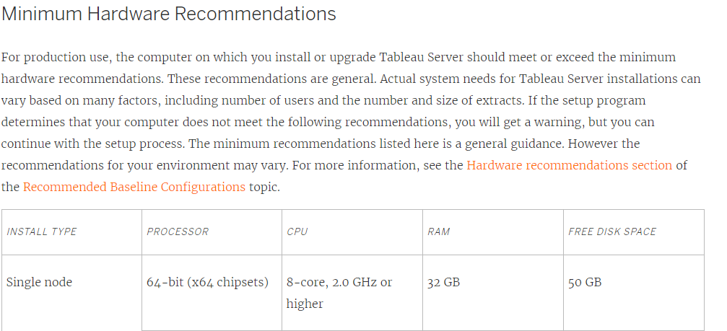

Рисунок 7 Минимально рекомендуемые параметры сервера Tableau[10]

Дополнительно выделяется по одному ядру под технические службы мониторинга и поддержки работоспособности сервера:

* Антивирус;
* Агент мониторинга;
* Агент резервного копирования.

Итоговый расчет количества ядер с учетом технических служб – 11 ядер.

Для среды разработки/тестирования следует использовать минимальные требования к параметрам сервера Tableau:

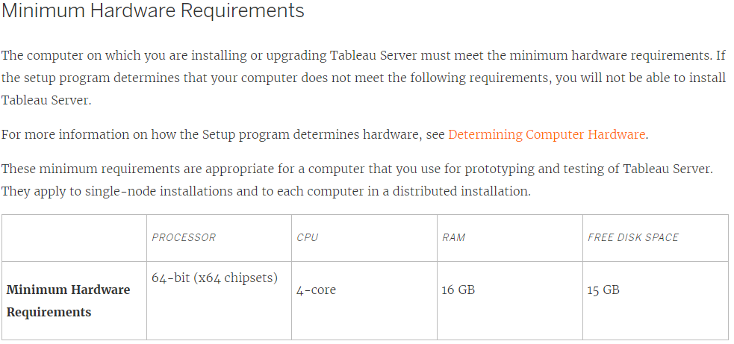

Рисунок 8 Минимальные параметры сервера Tableau[11]

* + 1. Расчет объема ОЗУ для Tableau Server

Для продуктивной среды оптимально-рекомендуемым значением является 64 Гб.

Дополнительно рекомендуется выделить по 2 Гб под технические службы мониторинга, агент резервного копирования и антивирус.

Итоговый расчет требуемого объема ОЗУ с учетом технических служб – 70 Гб RAM.

Для среды тестирования/разработки используются минимальные требования – 16 Гб RAM.

* + 1. Расчет производительности и объема дисковой подсистемы

В рамках СУО предполагается использовать подключение к источнику данных (SAP HANA) для отчетов только в режиме прямого подключения, в связи с чем использование дисковых подсистем будет ограничено внутренними процессами ПО Tableau Server, не создающими высокую нагрузку. Соответственно, для серверов Tableau не предъявляются требования по производительности дисковой подсистемы, производительность дисков обеспечивается на уровне всей виртуальной фермы, на которой размещена виртуальная машина сервера Tableau. Для продуктива минимально рекомендуемый объем согласно документации Tableau – 50 Гб дискового пространства. Для возможности хранения промежуточного сохранения резервных копий и других технологических операций, а также для обеспечения возможности сохранять при необходимости извлеченные из источника данные на сервере Tableau через механизм extract в рамках других проектов, следует выделить 500 Гб дискового пространства.

Однако в будущем при планировании аппаратного обеспечения для сервера Tableau следует учитывать, что необходимый объем дискового пространства может сильно варьироваться в зависимости от сценариев использования Tableau Server:

* + Tableau будет при каждом запросе обращаться к системе-источнику. При таком сценарии использования достаточно 100 Гб на сервер.
  + Tableau будет производить периодическую выгрузку данных из систем-источников и сохранять ее в Tableau Server. При таком сценарии использования требования к дисковому пространству сильно возрастают и будут зависеть от количества данных в системе-источнике и от объема выбираемых данных. Во время выгрузки данных из системы-источника Tableau генерирует большой объем временных файлов. Обычно выгрузка в n Гб генерирует n^2 Гб временных фалов.
  + Tableau также требуется дополнительное дисковое пространство для хранения временных файлов во время подготовки резервных копий сервера. Для подготовки резервной копии в 4 Гб дополнительно потребуется до 40 Гб места на жестком диске для хранения временных файлов.

Для обеспечения всех сценариев использования Tableau рекомендуется использовать дисковую подсистему с производительностью IOPS > 4000. Для высокой производительности дисковой подсистемы Tableau Server необходимо использовать устройства хранения SAN.

Для файловых Windows-серверов объем и количество дисковых операций сравнительно невелики, поэтому отдельные требования по производительности дисковой подсистемы не предъявляются, производительность обеспечивается на уровне виртуальной фермы.

* + 1. Расчет пропускной способности сети Tableau Server

Особые требования не предъявляются, все серверы должны быть обеспечены стандартным для инфраструктуры сетевым интерфейсом с пропускной способностью не ниже 1 Гбит/с.

* + 1. Расчет стратегии резервного копирования

Требования к техническому обеспечению на момент развёртывания представлены в Таблица хх .

Таблица хх Резервное копирование сервера Tableau

|  |  |  |  |  |
| --- | --- | --- | --- | --- |
| N п.п | Сервер | Объект копирования | Ориентировочный объем данных, ГБ | Периодичность копирования |
|  |  | Все содержимое файловых систем, требующих резервирования (БД, файлы конфигурации, опубликованные панели и источники данных, права доступа и прочие метаданные) | Объем данных директории C:\ProgramData\Tableau\Tableau Server\data +20% | Каждый раз перед установкой обновлений и изменением конфигурации |
|  |  | Все содержимое файловых систем, требующих резервирования (БД, файлы конфигурации, опубликованные панели и источники данных, права доступа и прочие метаданные) | Объем данных директории C:\ProgramData\Tableau\Tableau Server\data +20% | Каждый раз перед установкой обновлений и изменением конфигурации |
|  |  | Всё содержимое файловой системы на диске D: | До 20 Гб в несжатом виде | Ежедневно, срок хранения копий – 7 дней |
|  |  | Всё содержимое файловой системы на диске D: | До 40 Гб в несжатом виде | Еженедельно, срок хранения копий – 1 месяц |
|  |  | Снимок виртуальной машины | До 500 Гб | Ежемесячно, хранится только один последний снимок |
|  |  | Снимок виртуальной машины | До 150 Гб | Ежемесячно, хранится только один последний снимок |
|  |  | Снимок виртуальной машины | До 120 Гб | Ежемесячно, хранится только один последний снимок |
|  |  | Снимок виртуальной машины | До 120 Гб | Ежемесячно, хранится только один последний снимок |

* + 1. Расчет количества лицензий системного программного обеспечения

Для функционирования Tableau на каждом из серверов необходима лицензия Windows Server Standard не ниже 2016 версии. В рамках проекта таких лицензий необходимо две – для сред разработки/тестирования и продуктива.

Для функционирования файловых Windows-серверов для каждого из них необходима лицензия Windows Server Standard не ниже 2016 версии. В рамках проекта таких лицензий необходимо две – для сред разработки/тестирования и продуктива.

1. Технически также возможна работа из мобильного приложения Tableau Mobile для ОС Android и iOS, но в рамках проекта функциональность не реализуется
2. <https://www.tableau.com/products/techspecs>
3. https://help.tableau.com/current/blueprint/en-gb/bp_authentication_authorization.htm
4. При удалении пользователя с сервера созданный им контент будет также удален, поэтому во избежание таких ситуаций для сохранения контента необходимо пользователя поместить в специализированную группу AD, пользователи которой будут автоматически добавляться на сервер без присвоения им лицензии (находиться в статусе «unlicensed»).
5. При необходимости администратор безопасности запрашивает у администратора приложения Tableau информацию из Admin Views и другую необходимую информацию, доступную из консоли администратора Tableau
6. <https://onlinehelp.tableau.com/current/server/en-us/groups_create_adsync.htm>
7. <https://onlinehelp.tableau.com/current/server/en-us/server_hardware_min.htm>
8.
9. <https://www.tableau.com/learn/whitepapers/tableau-server-scalability-10-5?signin=509b1d6df308becba9e8ca8f14c38744>
10. <https://onlinehelp.tableau.com/current/server/en-us/server_hardware_min.htm#minimum-hardware-recommendations>
11. <https://onlinehelp.tableau.com/current/server/en-us/server_hardware_min.htm#minimum-hardware-requirements-for-testing-and-prototyping>